Тема: Путешествие по Москве. Московский Кремль.

Цели: 1.Развивать умение читать план карту. Дать наглядное представление о Московском Кремле.
2.Развивать общие познавательные способности: умение наблюдать, размышлять, высказывать предположения.
3.Донести до детей, что такое Кремль в прошлом и настоящем.
4.Обзорно познакомить детей с достопримечательностями Кремля.
Оборудование:
- План карта Кремля (большая)– 1 шт.
- План карта Кремля (маленькая) -15 шт.
- Фишки-15 шт.
- Набор «Соберем картинку» -15 шт.
- Клей-карандаш-15 шт.
- Иллюстрации:
  - Кремлёвские Куранты
  - Царь-пушка
  - Царь-колокол
- Книги:
  - Я познаю мир. История
  - Я познаю мир. Чудеса света
  - «РОСМЕН». Сокровища России
  - Родина Н.М. Московский Кремль. Я живу в России.

План урока:
- Организационный момент-2 минуты
- Сообщение темы цели урока-3 минуты
- Работа над новым материалом-20 минут
- Физминутка-5 минут
- Домашнее задание-2 минуты
- Итог урока-3 минуты

Ход урока

- Организационный момент
Начинается урок,
Он пойдёт ребятам впрок.
Постарайтесь всё понять,
Хорошо запоминать.
- Актуализация изученного.
-Какую большую тему мы изучаем?
п/о Путешествия
-Куда мы совершили путешествие на прошлом уроке?
п/о В Москву
-Что помогло нам путешествовать по Москве?
п/о План
-Что такое план?
п/о Чертёж местности
-Вспомнить то, что узнали о Москве, поможет викторина.

- Викторина
  - Сколько лет Москве?
  - Кто основал Москву? (Юрий Долгорукий)
  - Самое высокое здание в Москве? (Телевизионная башня в Останкино)
  - Первая пешеходная улица в Москве? (Арбат)
  - Театр зверей имени … (Дурова)
  - На берегах, какой реки стоит город Москва? (река Москва)
  - Как называется подземная дорога? (метро)
  - Что называют сердцем Москвы? (Московский Кремль)

-Почему?
(Ответы детей)
- Сообщение темы цели урока
-Сегодня мы совершим путешествие в Московский Кремль. Узнаем, чем был Кремль в прошлом и настоящем.
-Что вы знаете о Кремле?
-Что такое Кремль?
-Скорее всего, слово «кремль» произошло от слова «кремниос», что значит «крепкий». А что значит крепкий?
п/о Крепкий, прочный, такой, что трудно сломать, разбить, разрушить.
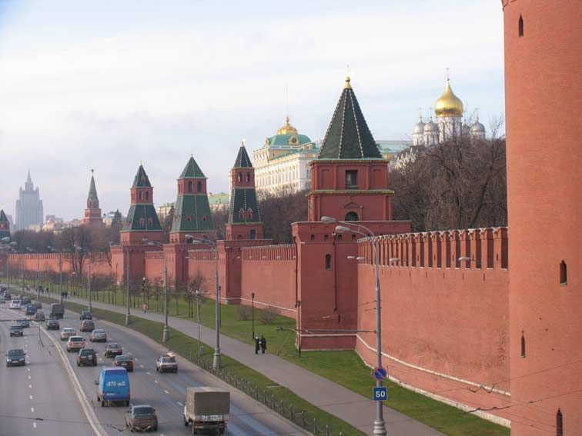
-Крепкими и прочными строили на Руси крепости. А кремль есть крепость русских городов. В старину крепости или кремли строили вокруг городов. Зачем?
п/о Крепости защищали от врагов.
-Московский Кремль в давние времена тоже защищал москвичей и жителей окрестных деревень и сёл от врагов.
- Работа над новым материалом
1.Работа в парах
-Что поможет нам узнать о Московском Кремле?
п/о Книга, план, карта.
-Всё верно. Эта план-карта будет помощницей на уроке.
(Открываю доску)
-У вас на партах такая же карта. Рассмотрите её в парах и найдите Кремль
(После работы в парах идёт работа у доски. Добиваться правильного показа Кремля на плане)
-Из какого материала построена эта крепость? 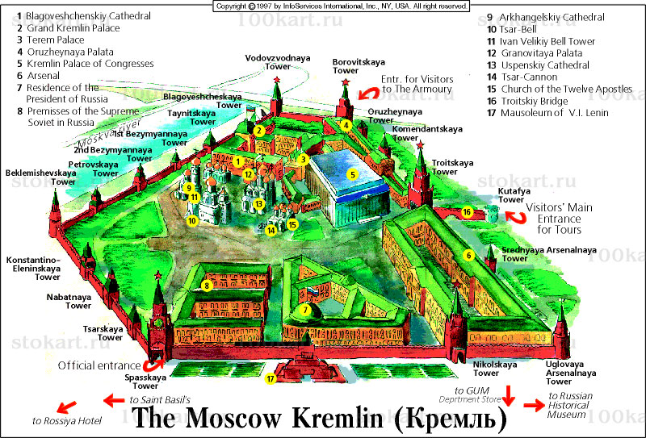
п/о Из красного кирпича.
-Стены в Кремле мощные и прочные. Их ширина -3,5-6,5 м. Это как длина нашего класса. И ещё они высокие - от 5 м. А кое-где высота достигает до 19 м. Это высота пятиэтажного дома. Кроме того стены укреплены башнями. Посчитайте сколько их?
п/о 20 башен.
-Зачем они были нужны?
п/о Это были дозорные башни. Сторожевые. С них вели наблюдения. Далеко было видно. И если вдруг стражники замечали врага, то сообщали об этом жителям.
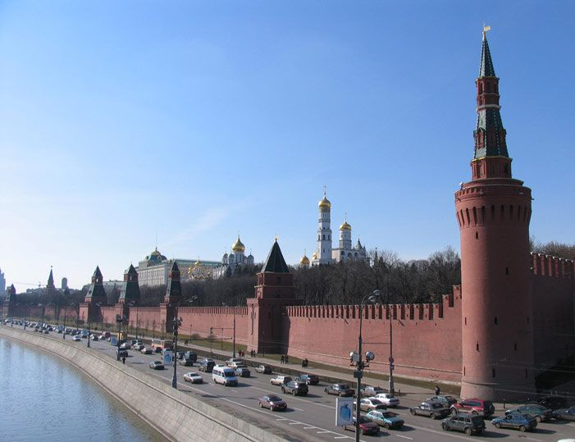
2.Демонстрация детской книги «Стены древнего Кремля»
-Эта книга есть в нашей библиотеке. Из нее можно узнать, как называется каждая башня, почему так называется, какие тайны хранит. Сейчас, мы поговорим о главной башне Кремля.
3.Беседа о Спасской башне
-Как зовут главную башню Московского Кремля?
п/о Спасская башня.
-Что вы знаете о ней?
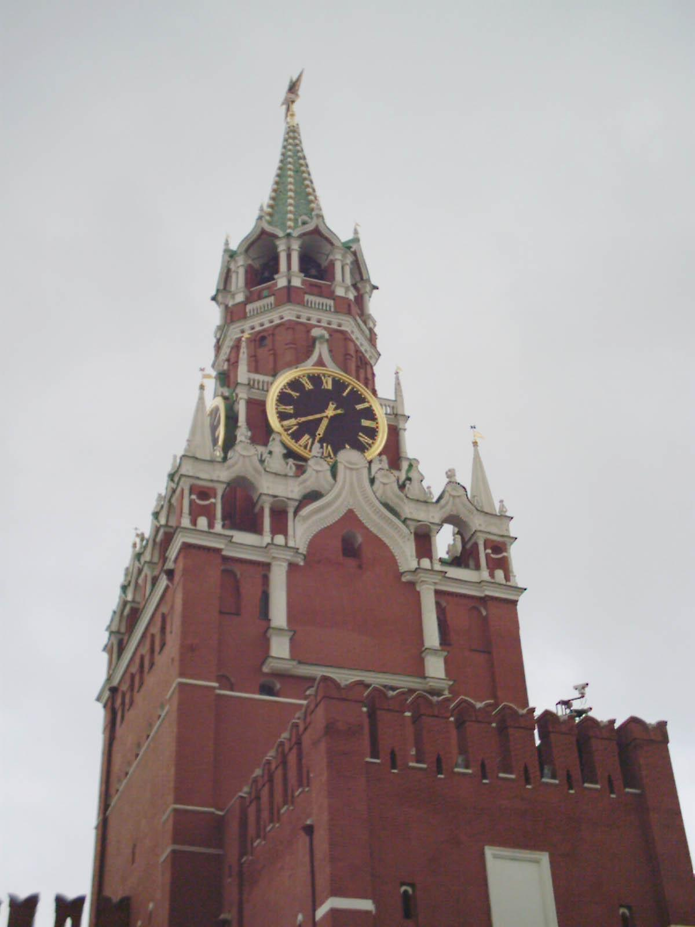
п/о На ней находятся куранты – главные часы страны. По ним сверяет время вся страна. Самые точные часы. Символ нашей Родины.
(Демонстрация курантов)
- Физминутка
4.Творческая работа. Изготовление аппликации «Спасская башня» в парах
-Представьте, что вы архитекторы. Вам нужно построить башню. Рассмотрите набор «Собери картинку».Какую башню будете строить?
п/о Спасскую.
-Как будете работать?
п/о Дружно, быстро, аккуратно, внимательно, уважать друг друга.
5.Анализ творческих работ
6. Микроитог
- Чем является Кремль в прошлом?
п/о Крепостью, которая защищала от врага.
-Чем является Кремль в настоящем?
п/о Местом где находятся знаменитые музеи. Историческое место. Здесь проходят экскурсии.
Резиденция нашего правительства. Правительственные здания Кремля. Здесь работает наше правительство и президент Путин. 5.Работа с планом картой
Правительственные здания Кремля.
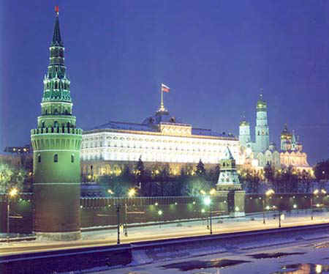
-Хотите узнать, в каком здании работает правительство и Путин? Догадайтесь сами. Поставьте фишку в то место, где, по вашему мнению, находятся эти здания. Подумайте. Посоветуйтесь друг с другом.
-Почему так решили?
-Эти здания охраняются. Сюда не пускают туристов. Через какую башню въезжают на территорию Кремля наше правительство и Путин?
п/о Через Спасскую.
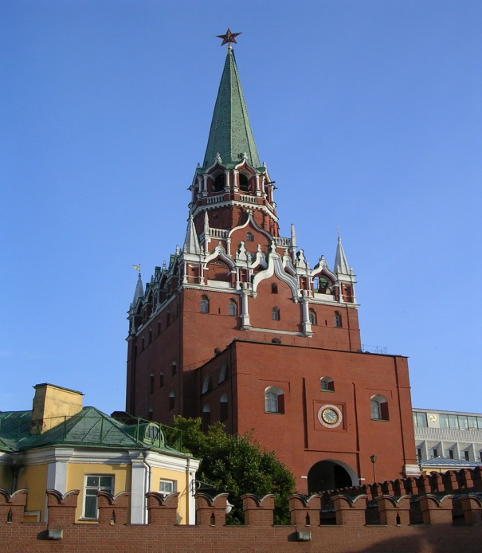
-А на экскурсию можно попасть с другого входа – через Троицкую башню. Здесь у стен Кремля находятся кассы, в которых можно купить билет на экскурсию по Кремлю. Что интересного можно увидеть на экскурсии?
(Ребята рассуждают, пользуясь планом-картой)
(Далее демонстрирую иллюстрации с изображением Царь-колокола и Царь-пушки)
-Об этих достопримечательностях можно прочитать в энциклопедии «Я познаю мир. Чудеса света»
- Домашнее задание
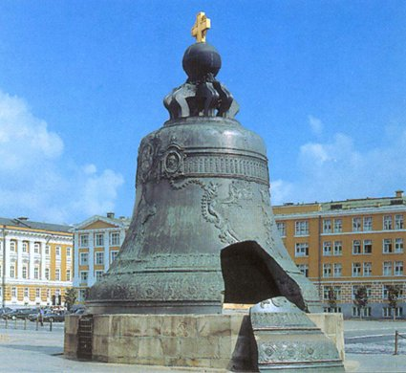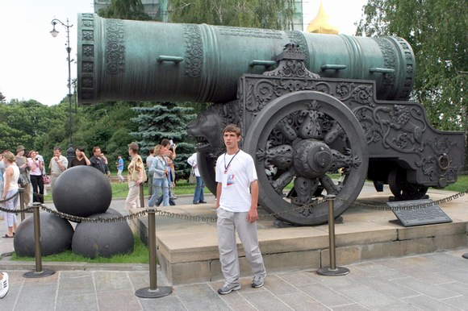_Приготовьте небольшие рассказы о достопримечательностях Кремля.
- Итог урока
-Какие чувства вызвал у вас урок?
-Чем был Кремль в прошлом?
-Чем является Кремль в настоящем?
-Хотели ли бы вы рассказать об уроке своим родителям, друзьям? Что расскажите?

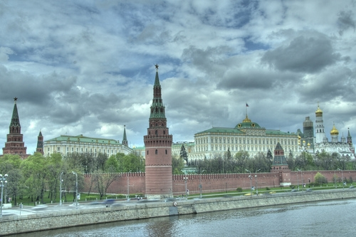

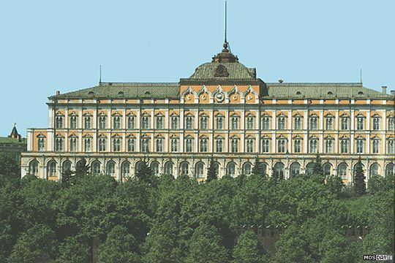

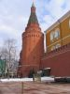

Литература:

- Книги:
  - Я познаю мир. История
  - Я познаю мир. Чудеса света
  - «РОСМЕН». Сокровища России
  - Родина Н.М. Московский Кремль. Я живу в России.
  - http://s53.radikal.ru/i140/1106/a1/9f55b10a1d2a.jpg
  - http://s001.radikal.ru/i193/1106/03/17de91714f5a.jpg
  - http://s008.radikal.ru/i303/1106/03/bac3de113f45.jpg
  - http://s004.radikal.ru/i207/1106/88/3c0ffed08662.jpg
  - http://i036.radikal.ru/1106/42/a7e46c2963fc.jpg
  - http://i032.radikal.ru/1106/41/044c902ce1d9.jpg

